|  |  |  |
| --- | --- | --- |
|  | **Carátula para entrega de prácticas** | |
| Facultad de Ingeniería | | Laboratorio de docencia |

Laboratorios de computación

salas A y B

|  |  |
| --- | --- |
| *Profesor:* | *Ing. Karina García Morales* |
| *Asignatura:* | *Fundamentos de Programación* |
| *Grupo:* | *21* |
| *No de Práctica(s):* | *1* |
| *Integrante(s):* | *Romero Zamorano Rosa Jennifer* |
|  |  |
|  |  |
| *Semestre:* | *2019-2* |
| *Fecha de entrega:* | *11-02-2019* |
| *Observaciones:* |  |
|  |  |

CALIFICACIÓN: _________

**Práctica 1:**

**La computación como herramienta de trabajo del profesional de ingeniería.**

**Objetivo:**

Descubrir y utilizar herramientas de software que se ofrecen en Internet que permitan realizar actividades y trabajos académicos de forma organizada y profesional a lo largo de la vida escolar, tales como manejo de repositorios de almacenamiento y buscadores con funciones avanzadas.

**Desarrollo:**

* Control de Versiones

Sistema cuya función principal es tener un registro de los cambios realizados sobre algún archivo para así poder tener un mayor control en caso de cometer errores o de tener una situación imprevista con la copia definitiva de este.

* Tipos de Control de Versiones

Local

Donde el registro de los cambios del archivo se almacena en una base de datos local.

Centralizado

Diseñado para trabajos en conjunto, se identifica por tener un servidor central que lleva el control de cambios y cada usuario sube y descarga el archivo a través de este.

Distribuido

Todos los usuarios tienen una copia del archivo con su respectivo registro de cambios, para así si llega a haber alguna pérdida en el servidor, se pueda restaurar fácilmente.

* Repositorio

Directorio de trabajo que se utiliza para organizar algún proyecto, en el se encuentran todos los archivos que conforman el proyecto.

* Tipos de repositorios

Local

Se encuentra en el propio equipo de quien lo realiza.

Remoto

Alojado en la nube, se puede acceder fácilmente desde internet en cualquier dispositivo.

* Operaciones en un repositorio

Agregar

Se agregan los archivos que se incluirán en el proyecto.

Commit

Es el que se encarga del registro de cambios de los archivos.

* Almacenamiento en la nube

Servicio que se ofrece para almacenar cualquier cantidad de archivos de forma remota y que se puede acceder desde cualquier dispositivo conectado a internet, haciendo más fácil el acceso a ellos.

Algunos ejemplos de espacio de almacenamiento son: Google Drive, iCloud, OneDrive y Dropbox.

* Herramientas

Google Forms (Ligado a Google Drive)

Se usó para hacer una encuesta con una breve pregunta, que al final arrojó una gráfica con las respuestas recibidas.

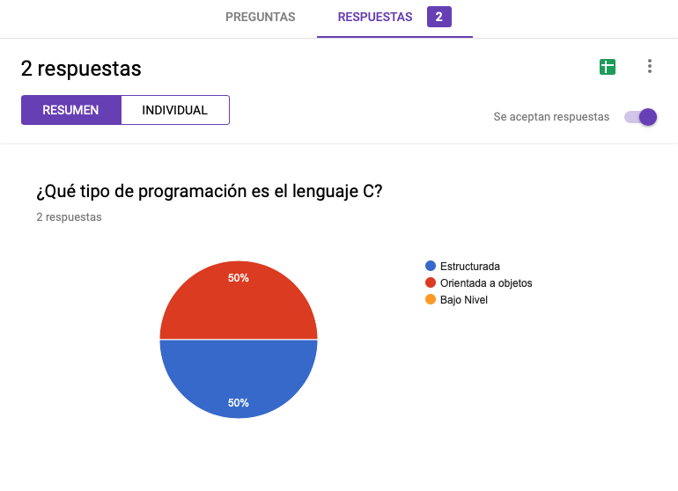

OneNote (Ligada a OneDrive)

Se creó una nota con una captura de pantalla donde se puede mostrar la localización de los lugares correspondientes donde se toman las clases de teoría y laboratorio de la asignatura.

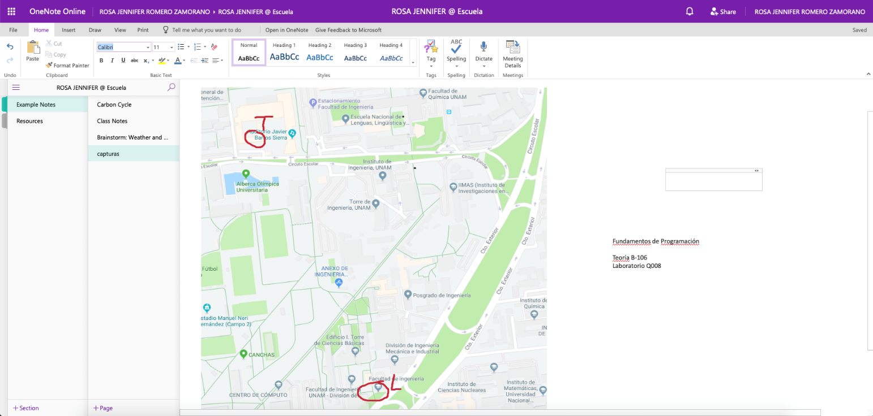

* Buscadores de Internet

Aplicaciones que clasifican una cantidad enorme de datos para poder mostrarla en el navegador de acuerdo a nuestras necesidades de búsqueda.

* Características

Se hicieron las siguientes búsquedas, haciendo uso de distintos comandos:

Se utilizó el comando “-“ para indicar que la búsqueda no debe contener la palabra siguiente.

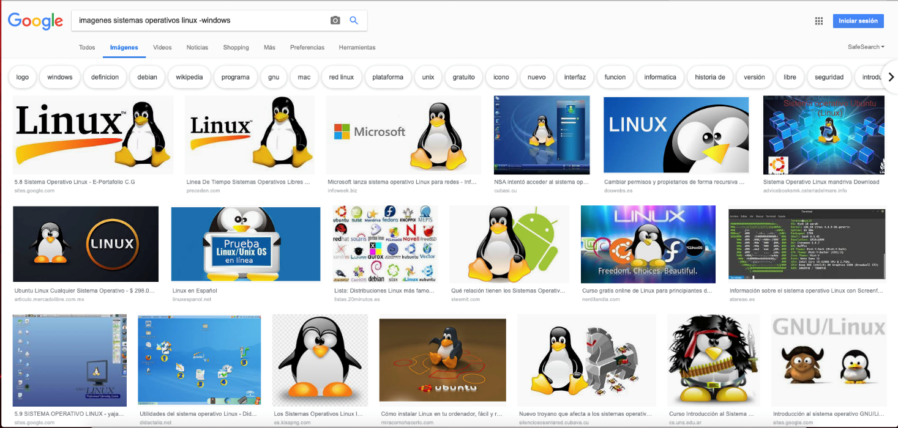

Se utilizaron las comillas para indicar que solo se quiere encontrar los datos correspondientes a los ingresado.

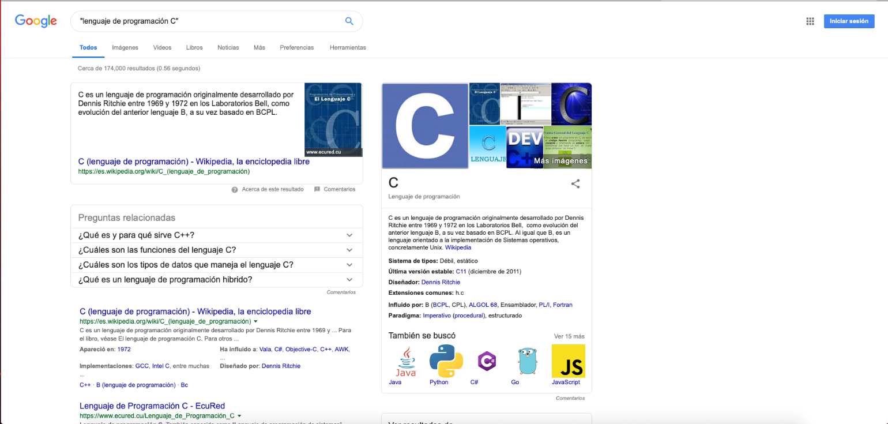

El signo “+” determina que en la búsqueda se encuentren todas las páginas que incluyan la palabra indicada.

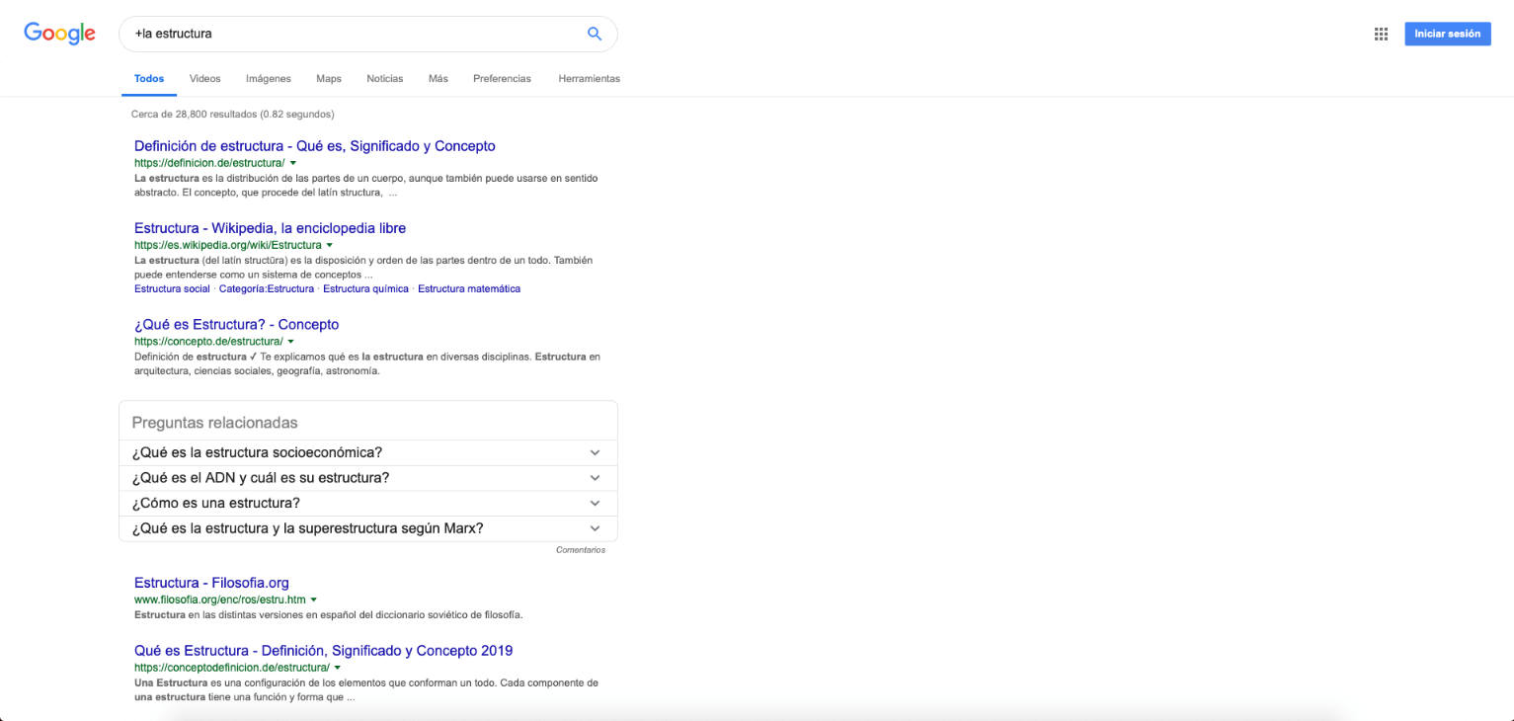

El comando “define” indica que se busca la definición de la palabra.

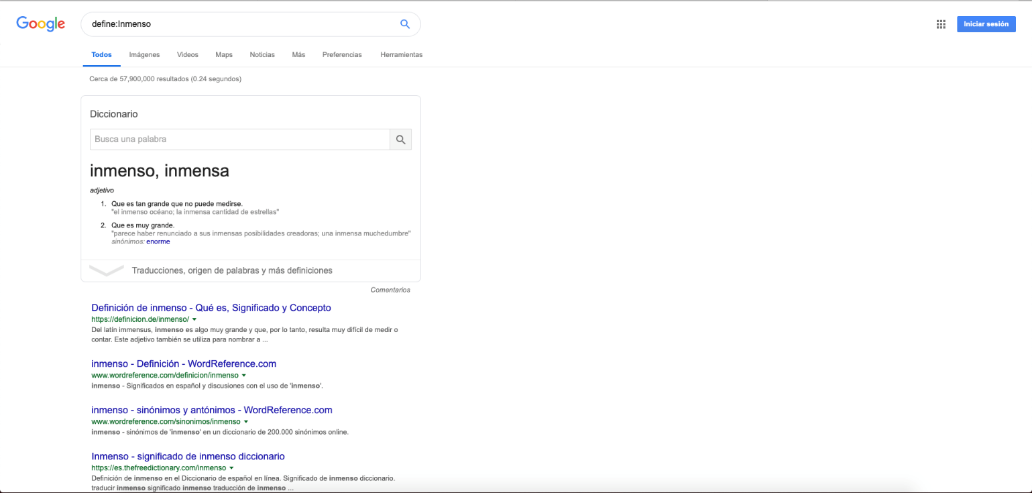

“Site” para buscar un sitio en específico.

“~” se utiliza para indicar que se encuentren cosas relacionadas a.

Puntos suspensivos para buscar un intervalo de números.

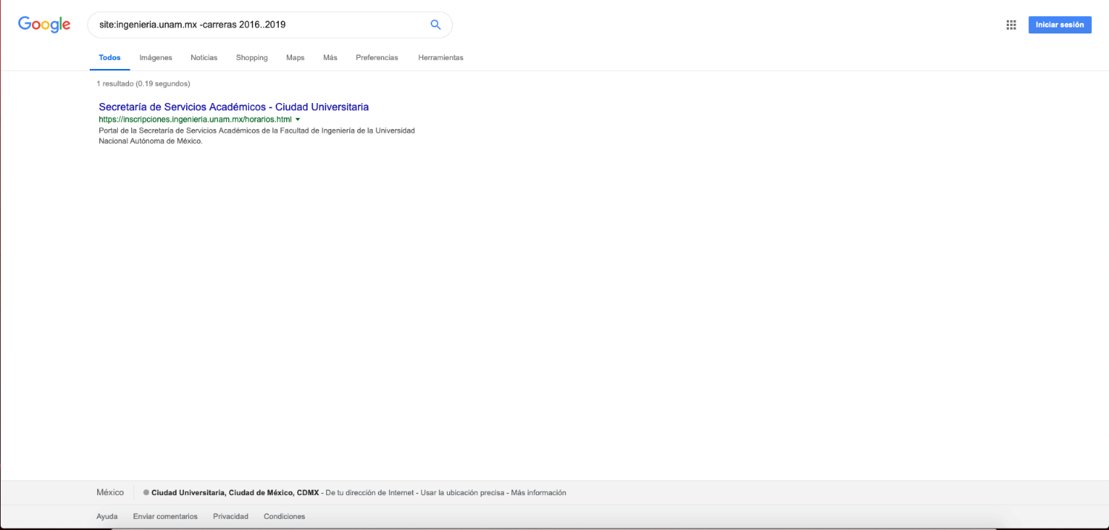

Para encontrar un tipo de documento se utiliza el comando “filetype”.

“Intitle” es el comando para especificar que se busca la palabra como título.

“Intext” sirve para restringir el resultado.

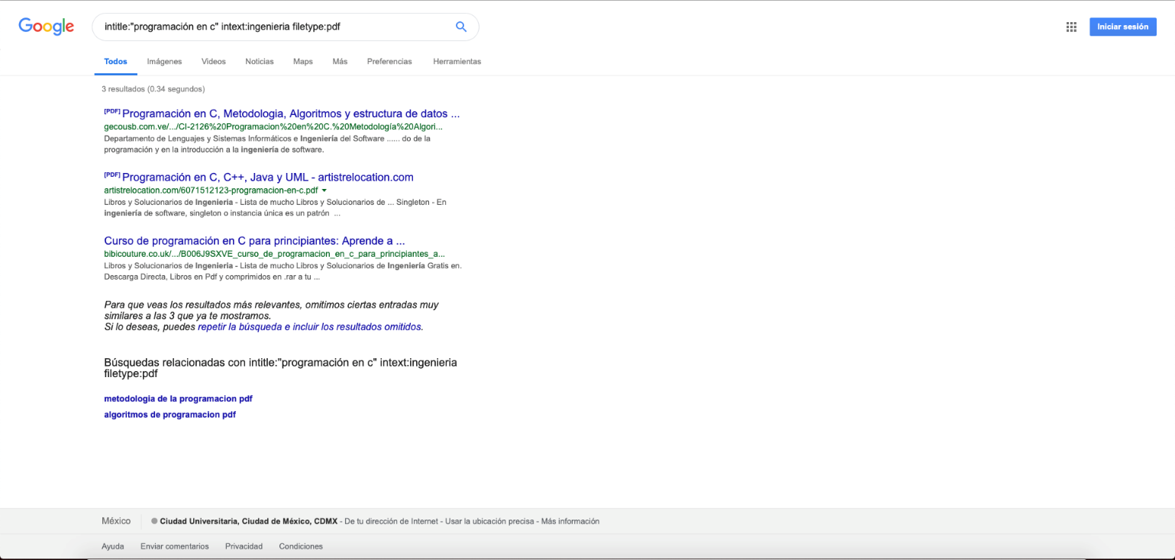

Calculadora de Google.

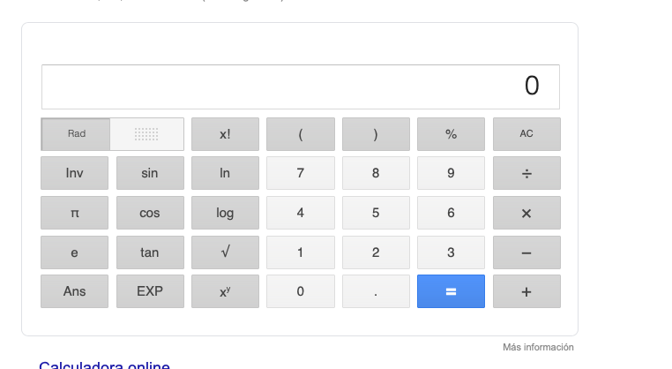

Convertidor de unidades de Google

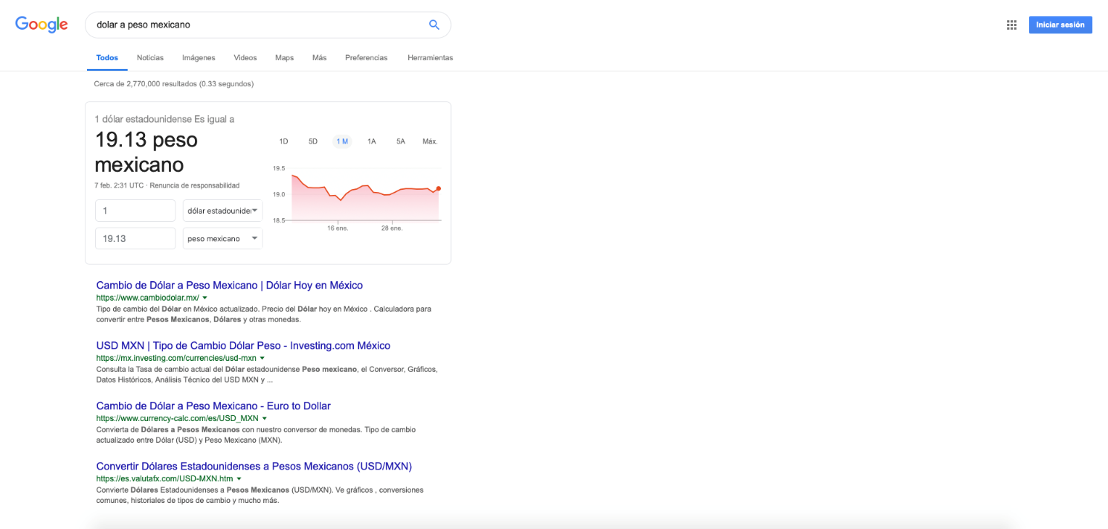

Google también cuenta con una aplicación para graficar funciones.

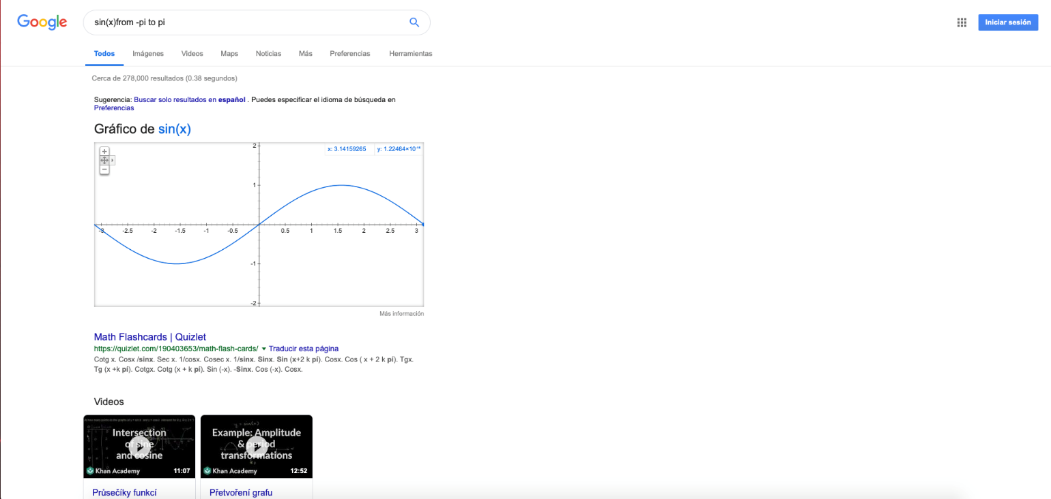

Google cuenta con una característica llamada “Google académico” enfocado a la vida escolar y cuenta con una amplia base de datos en artículos de revistas, libros, trabajos de investigación, etc.

En esta característica también se pueden utilizar comandos como “Author” para hacer una búsqueda más específica.

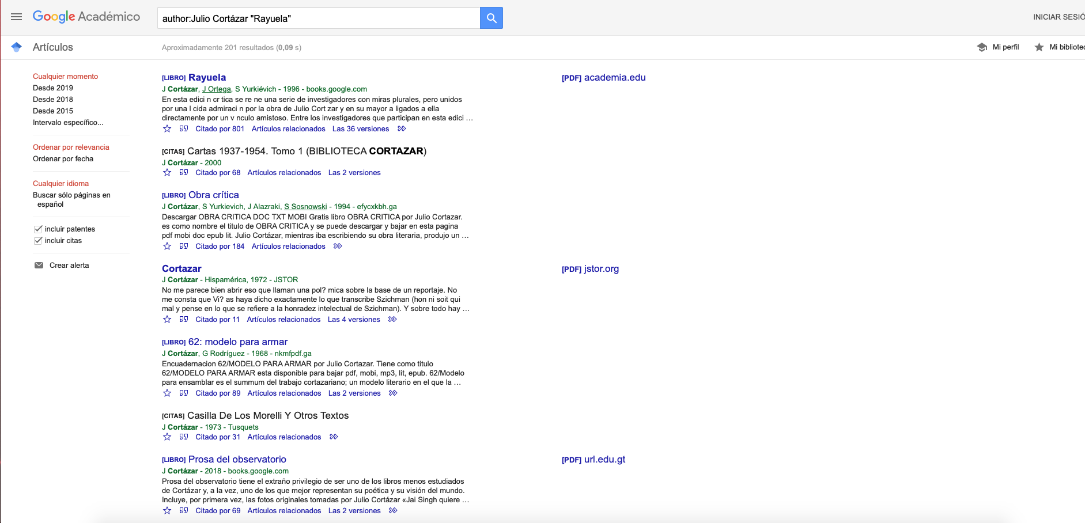

Google Imágenes

Característica que facilita la búsqueda de imágenes, ya sea usando alguna palabra clave o bien, usando de referencia alguna imagen que ya tengamos previamente descargada.

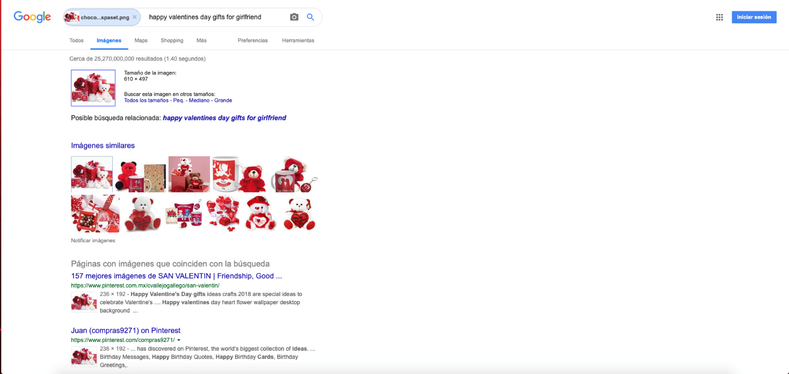

**Actividades:**

* Análisis de las herramientas de almacenamiento en la nube.

Todas las plataformas que ofrecen este servicio tienen funciones muy similares, siendo una de las principales el poder crear y editar archivos, Google Drive, OneDrive y iCloud a mi parecer pueden ser destacables ya que cuentan con la ventaja de ser aplicaciones que vienen en varios dispositivos de manera predeterminada, encargadas de almacenar las copias de seguridad que se hacen periódicamente en los dispositivos, lo cual además de ofrecerte la facilidad de gestionar archivos, te ofrece la comodidad de mantener toda la información almacenada en tu celular, tableta o computadora a un alcance mucho más fácil y práctico. En mi caso, Google Drive es la que mejor me ha parecido, ya que es la que tiene una interfaz más simple a mi vista y por lo tanto, es más fácil gestionar y tener un mejor control de mis archivos, además de que te evita el tener que crearte una cuenta adicional para poder tener acceso a las herramientas que te ofrece.

* ¿Cómo se relacionan las imágenes encontradas en el buscador de Google? ¿Cuáles son los patrones?

A simple vista parece ser que se tomó en cuenta el color predominante en la imagen que en este caso sería el color rojo, después se tomo en cuenta el contenido de la imagen más destacable que a mi parecer fue el oso de peluche.

**Conclusión:**

En esta práctica se pudo observar la cantidad de herramientas que el internet puede ofrecer en distintas plataformas para facilitarnos las búsquedas, hacernos más prácticas las formas de tratar con documentos que se hacen en conjunto o tener respaldos de archivos importantes, herramientas que no siempre usamos o que incluso ignoramos su existencia, que siempre se han ofrecido y están al alcance de solo crearse una cuenta en la plataforma elegida.

**Bibliografía:**

[**https://www.google.com/intl/es_mx/forms/about/**](https://www.google.com/intl/es_mx/forms/about/)

[**https://www.onenote.com/hrd?wdorigin=ondcauth2&wdorigin=ondcnotebooks**](https://www.onenote.com/hrd?wdorigin=ondcauth2&wdorigin=ondcnotebooks)

[**https://www.google.com.mx/**](https://www.google.com.mx/)

[**https://scholar.google.com.mx/**](https://scholar.google.com.mx/)

**Manual de prácticas del Laboratorio de Fundamentos de programación:** [**http://lcp02.fi-b.unam.mx/**](http://lcp02.fi-b.unam.mx/)